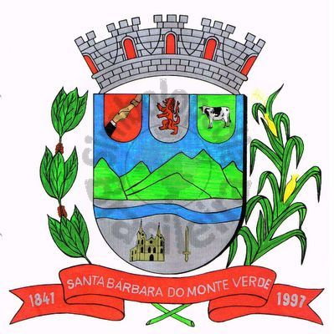 |  | Câmara Municipal
 |  | de Santa Bárbara do Monte Verde
 |  | ESTADO DE MINAS GERAIS

Oficio de nº 16 11 de março 2021
De: José Roberto de Paula
Presidente da Câmara Municipal de Santa Bárbara do Monte Verde

Para: Alexandre Nogueira de Almeida
Secretário de Saúde

Assunto: Convite

Senhor Secretário

A Câmara Municipal de Santa Bárbara do Monte Verde-MG, atendendo a solicitação dos vereadores tem a honra de convidá-lo para uma reunião interna dia 12 de março, sexta-feira, às 18 horas nesta Casa Legislativa, juntamente com o Secretário de Segurança Pública para tratar de assuntos e ações que estão sendo tomadas pelas respectivas secretarias no que diz a respeito ao período de pandemia do Covid-19 em nosso município.

Atenciosamente,

José Roberto de Paula
Presidente da Câmara Municipal

Rua José Antônio de Almeida, 169 - Centro - CEP 36132-000 - Santa Bárbara do Monte Verde| MG
CNPJ: 01.633.260/0001-67 – Tel. (32)3283-8113 – e-mail: camara.sbmv@yahoo.com.br

